KABAY JÁNOS EMLÉKVERSENY Név: ………………………………………………
I. forduló Iskola: ……………………………………………
11. évfolyam Város: ……………………………………………
2010. február 10. Szaktanár: ……………………………………..
14.00 – 16.00 óra Heti óraszám: ………………………………….
Összpontszám: ………………………………..

I. KERESZTREJTVÉNY (13 pont)

1.
2.
3.
4.
5.
6.
7.
8.
9.
10.
11.
12.

A megfejtés: nevéhez fűződik az endoszimbionta elmélet

1. Auxinnal végzett kísérletei jól ismertek.
2. A növényt rögzítő szerv.
3. Az első szövetes állati törzs.
4. A fototropizmus példanövénye.
5. Az óriás amőba táplálékfeldolgozó sejt szervecskéje.
6. Eukarióta sejtnek van.
7. A csigák reszelőnyelve.
8. A gyűrűsférgek idegrendszerének központja.
9. Öröklött magatartást kiváltó külső hatás.
10. Önzetlen állati viselkedés.
11. Fejlődéstörténeti rendezve ismert.
12. Szárazföldön is megélő puhatestűek.

II. NÖVÉNYTAN

1. ÁBRAELEMZÉS (10 pont)

Ötféle asszociáció
 | A) A kép  B) B kép  C) C kép  D) mindegyik  E) egyik sem |  | 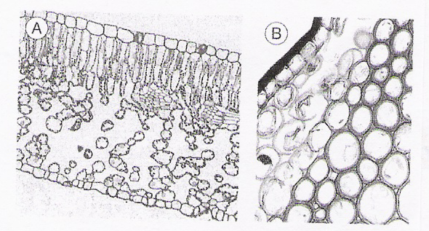
1. |  | Bőrszövet nincs a képen |  |  | 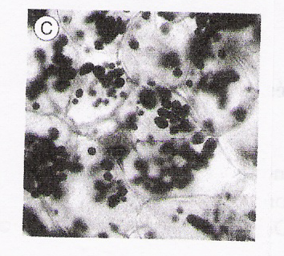
2. |  | Alapszövetből több típus is látható
3. |  | Fénytől elzárt helyen alakul ki
4. |  | Egy szerv keresztmetszete
5. |  | Felületen helyezkedik el
6. |  | A víz szállításában aktív szerepet tölt be
7. |  | Állandósult szövet
8. |  | Kutikulát nem láthatunk a képen

Igaz – hamis
9. | Két képen van hámszövet.
10. | Egy képen láthatunk zöld színtesteket.

2. GRAFIKONELEMZÉS (10 pont)

Rövid válasz
1. Mit ábrázol a grafikon? (1 pont)
……………………………………………  ……………………………………………  ……………………………………………  ……………………………………………  ……………………………………………  …………………………………………… | 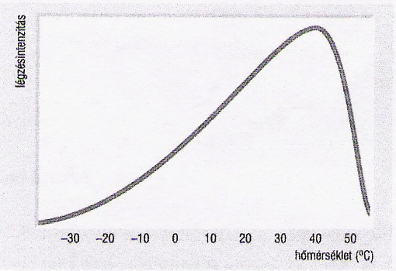

Igaz – hamis
2. | A növényi légzés -40 ºC körül leáll.
3. | A legintenzívebb a légzés -45 ºC-on.
4. | A környezet hőmérsékletnek növekedése egy határig fokozza a növényi légzés intenzitását.

Összetett választás
A helyes válaszok betűjeleit karikázd be!

5. Mi okozza a grafikon értékeinek csökkenését?
a) 50 ºC felett nem kell lélegezni a növénynek
b) magas hőmérsékleten a légzési folyamatot katalizáló enzimek tönkremennek
c) a hőmérséklet növekedésével csökken a reakciók sebessége
d) a növény magas hőmérsékleten már csak párologtat

6. Miért nem pusztul el sok növény, ha a hőmérséklet 55 ºC?
a) a növényben lehet, hogy alacsonyabb a belső hőmérséklet
b) egyes növények alkalmazkodnak a magasabb hőmérséklethez
c) nem fehérjék katalizálják ezen növények légzési folyamatait
d) a párologtatás hűti a növényt

Igaz – hamis
7. | -30 ºC-nál alacsonyabb hőmérsékleten hasonló változás következik be, mint 50 ºC felett.
8. | -30 ºC és 30 ºC között a hőmérséklet-növekedéssel egyenesen arányos  a légzésintenzitás.
9. | Minden olyan tényező, mely a fehérjéket befolyásolja, befolyásolhatja a növények légzését is.
10. | A talaj kémhatása nem befolyásolja – közvetve sem – a növényi légzést.

3. Négyféle asszociáció (16 pont)
A) gyökér
B) szár
C) virág
D) mindegyik
E) egyik sem

1. | Bőrszövetén gázcserenyílások nem fordulnak elő.
2. | Levelek alkotják.
3. | Benne szállítónyalábok előfordulnak.
4. | Ivaros szaporodást biztosítja.
5. | Alapszövetet mindig tartalmaz.
6. | Fő feladata a párologtatás.
7. | Nem ágazik el.
8. | Szőrképletek előfordulhatnak a felületén.
9. | Nincs benne összetett szállítónyaláb.
10. | Egyik alkotója a lepel.
11. | A kétszikűeknél benne szórt a szállítónyalábok elrendeződése.
12. | Föld alatti módosulata a tarack.
13. | Rögzíti a növényt.
14. | A vacok tartja.
15. | A magvas növényeknél megtalálható.
16. | Módosulata az inda.

4. Igaz – hamis (14 pont)

1. | Egylaki a növény, ha egy növényen csak az egyik egyivarú virág van.
2. | A porzót tartalmazó módosult levelek a hímivarsejteket hozzák létre.
3. | A termés húsos is lehet.
4. | Az evolúció során egyes harasztok kicsi és nagyobb spórákat hozhattak létre.
5. | A gombák nem lehetnek egysejtűek.
6. | A gombafonalak szövedéke a micélium.
7. | A tömlősgombák tömlőjében 8 spóra képződik.
8. | A bazídiumos gombák közé mérgező fajok is tartoznak.
9. | A zuzmók érzékenyek a levegő kén-dioxid tartalmára.
10. | A zuzmó zuzmósavat termel támadója ellen.
11. | A gombák az evolúció oldalágának tekinthetők.
12. | A gombák az ősi zöld moszatokból származnak.
13. | A gombák szimbiózisban élhetnek más növényekkel.
14. | A bazídiumos gombákhoz tartozó fajok többségének hifái teleptestet alkotnak.

III. ÁLLATTAN

1. Ábraelemzés (15 pont)

Párosítás
1. | Szív |  | 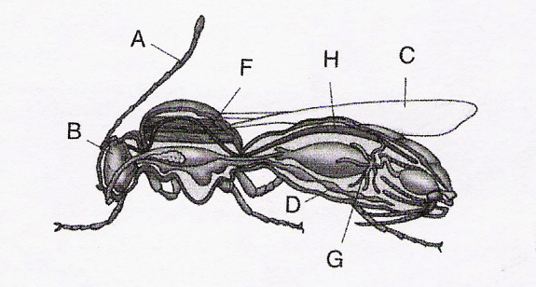
2. | Vázizomzat
3. | Légcső
4. | Dúcidegrendszer
5. | Csáp
6. | Légzőnyílás
7. | Láb
8. | Szem
9. | Kiválasztó szerve

Igaz – hamis
10. | A képeken középbéli mirigy nem látható. |  | 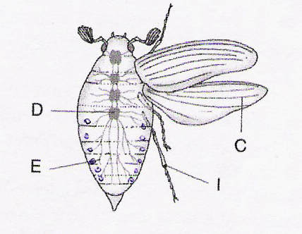
11. | A szem sok egyszerű szemből felépülő mozaikszem.
12. | Az A) az érzékelésben fontos szerepet játszik.
13. | Az állat mozgását a vázhoz belülről tapadó simaizmok biztosítják.
14. | Az állat többkamrás szívén kamranyílásokat találunk.
15. | A tápcsatornához legyezőizmok kapcsolódnak.

2. Párosítás (15 pont)
A) a kloáka
B) a külső megtermékenyítés
C) a lágyhéjú tojás
D) az állandó testhőmérséklet
E) a gerinchúr
F) a gerincoszlop
G) a kitinváz
H) A puhatestűek mészváza
I) úszóhólyag
J) léghólyagocska
K) belső megtermékenyítés
L) légzsák
M) légkapilláris (léghajszálcső)
N) átalakulás jellemzi egyedfejlődését
O) kettős gyomor

1. | A kétéltűek, a hüllők és a madarak mindegyikénél megtalálható
2. | A madarak és az emlősök közös jellemzője
3. | A madarak jellegzetessége
4. | A halaknál és a kétéltűeknél jellemző
5. | A hüllők, a madarak, és az emlősök mindegyikénél megvan
6. | A hüllőknél fordul elő
7. | A porcos vagy csontos valódi belső váz tengelye
8. | Nagy turgorú, duzzadt sejtek sora, szilárd és rugalmas
9. | Valódi külső váz
10. | Csak az állatok védelmét, és nem a mozgását biztosító váz
11. | A madarak légzőfelületét alkotja
12. | Az emlősök légzőfelületét alkotja
13. | A kétéltűekre jellemző
14. | A csontos halak mozgásában fontos
15. | A madarak levegőtároló szerve

3. Szövegkiegészítés (10 pont)

Az állatok (1.) ________________________________ és (2.) ________________________________ módon is szaporodhatnak. Ha egy állat utódaként alakul ki új egyed, akkor az egyedszám (3.) ________________________________, ha két szülő utódaként, akkor
(4.) __________________________________ az utódszám. Az ivarsejtekkel rendelkező állatfajok az ivarsejttermelés sajátsága alapján (5.) __________________________________ vagy (6.) __________________________________ lehetnek. A petesejt és a hímivarsejt összeolvadása a (7.) __________________________________ . A folyamat fajtól függően különböző helyeken játszódhat le. Bekövetkezhet az anya testében, ezt hívjuk
(8.) ________________________________-nek, de lehet (9.) _________________________________ is. A (7.)-sel kezdődik az egyedfejlődés (10.) __________________________________ szakasza.

_____________ _____________
_____________ _____________
_____________ _____________
_____________ _____________
_____________ _____________

IV. ETOLÓGIA (13 pont)

1. Összetett feladat
Páviánok csoportját láthatjuk a képen!
Néhány nőstény „feneke” erősen piros)

Összetett választás
1. Melyik igaz a képen látottakra?
a) a páviánok szociális kapcsolatát láthatjuk  b) a szexuális viselkedés bizonyos típusa is megfigyelhető  c) kommunikáció is látható a képen  d) a páviánok táplálkozási magatartása jól látható | 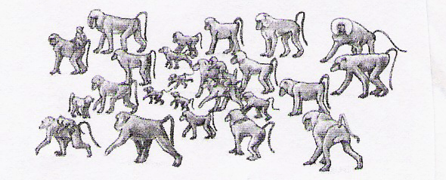

Igaz – hamis
2. | A páviánok elrendeződéséből következik, hogy zárt közösségben élnek.
3. | A páviánok időleges tömörülést alkotnak.

A csapatot a hímek uralják, melyek egymással kölcsönös függésben vannak. Az alfa hím van a centrumban, körülötte újszülött vagy fiatal kölykeikkel levő nőstények, kétoldalt a rangsorban utána következő hímek ösztruszban levő (éppen megtermékenyíthető) nőstényekkel. A többi, háremmel bíró hím a csoport elején vagy a végén helyezkedik el. A serdülő hímek vagy hárem nélküliek pedig a perifériára kerülnek.

Szövegkiegészítés
A páviánok közösségében (4.) ___________________________ alakul ki, mely biztosítja, hogy a csoporton belül ne legyen állandó (5.) ___________________________ . A 4.-ban elől szerepel az az egyed, mely (6.) ___________________________ .

Egyszerű választás

7. | Milyen a páviánok közössége?
A) államalkotás B) kolónia
C) család D) nagycsalád
E) időleges tömörülés

Igaz – hamis
8. | A csoport viselkedésében fontos a territoriális viselkedés
9. | A domináns hím személyes terének megőrzésében az agresszió megjelenik.
10. | A csoporton belül az egyedek hanggal, kémiai ingerekkel és jelzésekkel is kommunikálnak.
11. | A fiatalabb páviánok játéka közben csökken az egyedek tanult magatartásának aránya
12. | A csoportban csak az alfa-hím termékenyíti meg a nőstényeket
13. | A csoport elrendezése védelmet nyújt az egyedek számára.

V. BIOKÉMIA, SEJTTAN

1. Ábraelemzés (11 pont)

Rendeld a megfelelő sejtalkotó betűjelét a megállapításhoz!

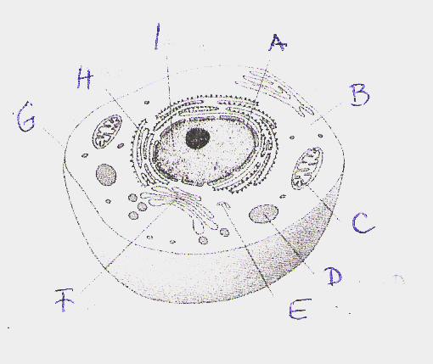

1. Hiányában a sejt nem osztódik.
2. Prokarióta sejtekből hiányzik.
3. Osztódó sejtben kromoszómákká alakul.
4. 1 mol glükóz lebontásakor itt 36 mól ATP szintetizálódik.
5. Eukarióta sejtben a fehérjeszintézis helye.
6. A glükóz lebontás 1. szakaszának enzimeit tartalmazza
7. Proteidek képződnek üregrendszerében.
8. Aktív transzport is lejátszódhat felületén.
9. Emésztő enzimeket tartalmaz.

Az ábra biztosan nem (10.) ____________________________ sejtet mutat be, mert nem tartalmaz (11.) ____________________________-t.

2. Szövegkiegészítés (10 pont)
Féligáteresztő (szemipermeábilis) hártyán keresztül a (1.) ______________________________ diffúzióját (2.) _________________________________________-nak nevezzük. A (1.) a
(3.) ______________________________ koncentrációjú oldat felől áramlik a
(4.) __________________________________ koncentrációjú oldat felé. A folyamat addig tart, amíg (5.) _______________________________ egyensúly nem alakul ki a hártya két oldala között. Ezt az állapotot jellemzi az (2.) nyomás. Kísérletekben féligáteresztő hártya lehet pl. (6.) ____________________________ . Ha vörösvértesteket (7.) ______________________________ oldatba helyezünk megduzzadnak és (8.) ______________________________ következik be. Növényi sejteket ezzel ellentétben (9.) ______________________________ oldatba helyezve (10.) ______________________________ figyelhető meg.

3. Kísérletelemzés
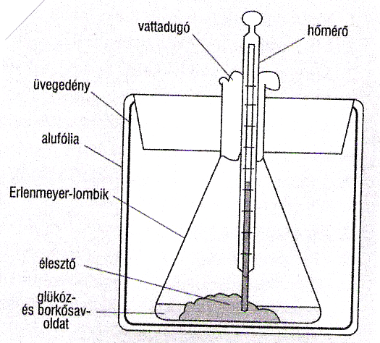
A kísérlet az (1.) ____________________________ folyamatát vizsgálja.
A folyamatot összegzi az alábbi egyenlet! Fejezd be!

C₆H₁₂O₆ → 2 C₂H₅OH + 2 ____________________________ (4.)
(2.) ____________________________ (3.) ____________________________
Néhány óra elteltével az élesztő térfogata (5.) ____________________________, és a hőmérő (6.) ____________________________ hőmérsékletet jelez. Ha a keletkezett gázt meszes-vízbe vezetnénk, az alábbi reakció játszódna le: (Írd fel az egyenletet!)
(7.) ___________________________________________________________________________________
Ha 45 g glükózt mértek be az oldatba (fenti kísérlet!), hány dm³ lesz a fejlődő gáz térfogata standard állapotban? (1 mól glükóz: 180 g; standard állapot: 25 ºC 0,1 MPa 24,5 dm³)

Számítás helye:

